Introducción a la programación de ESP32 con IDF
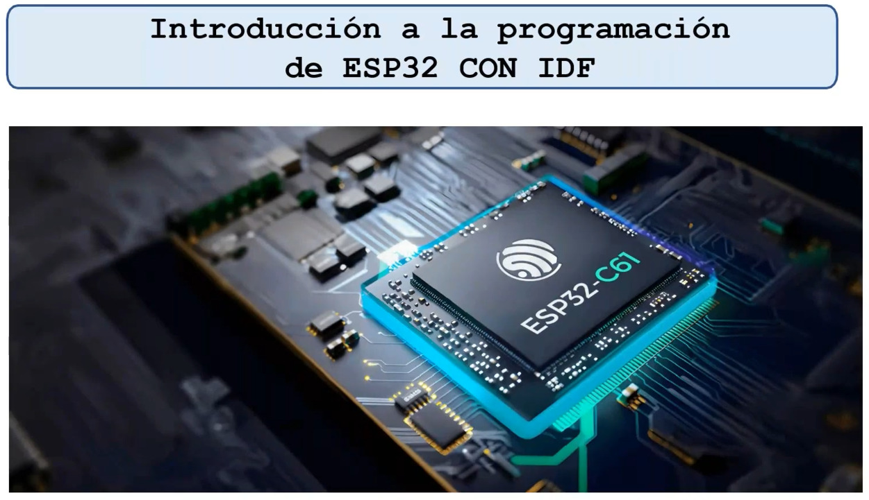
Ing. Godo Sanchez: Universidad Nacional del Callao.
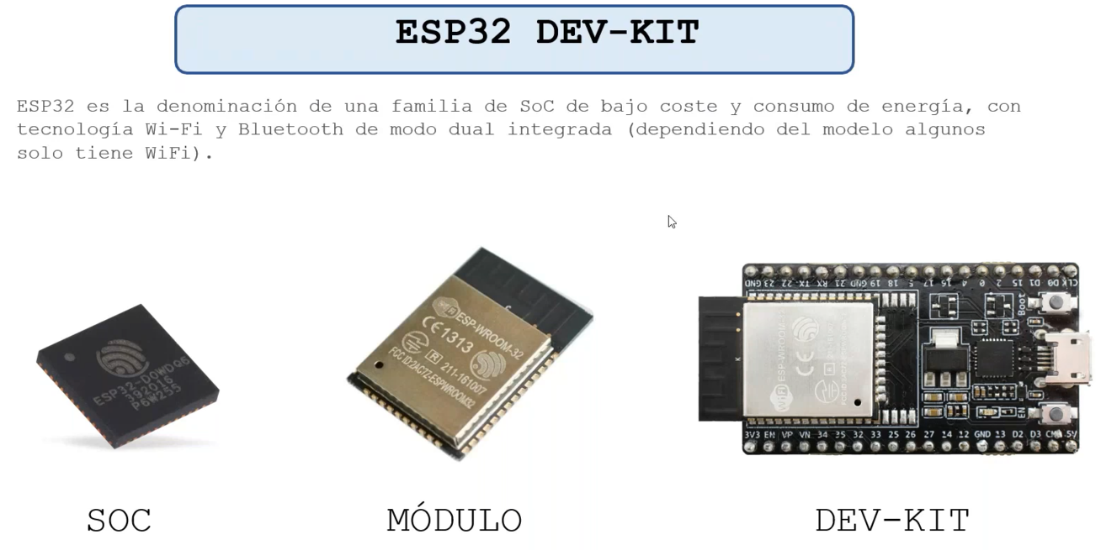
ESP32 es Espressif, una empresa China.
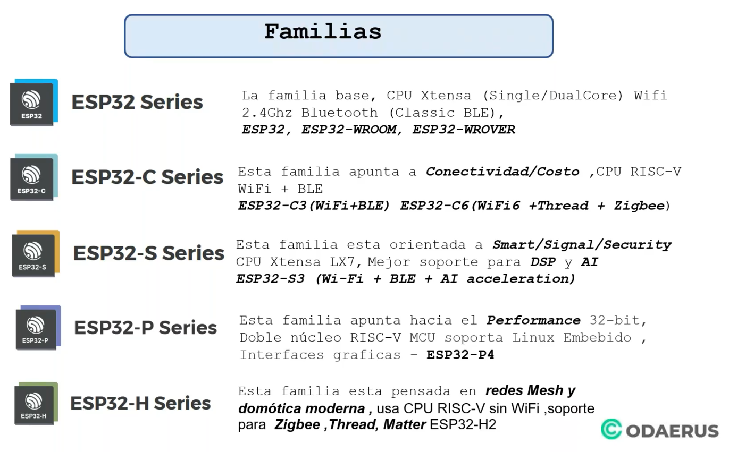
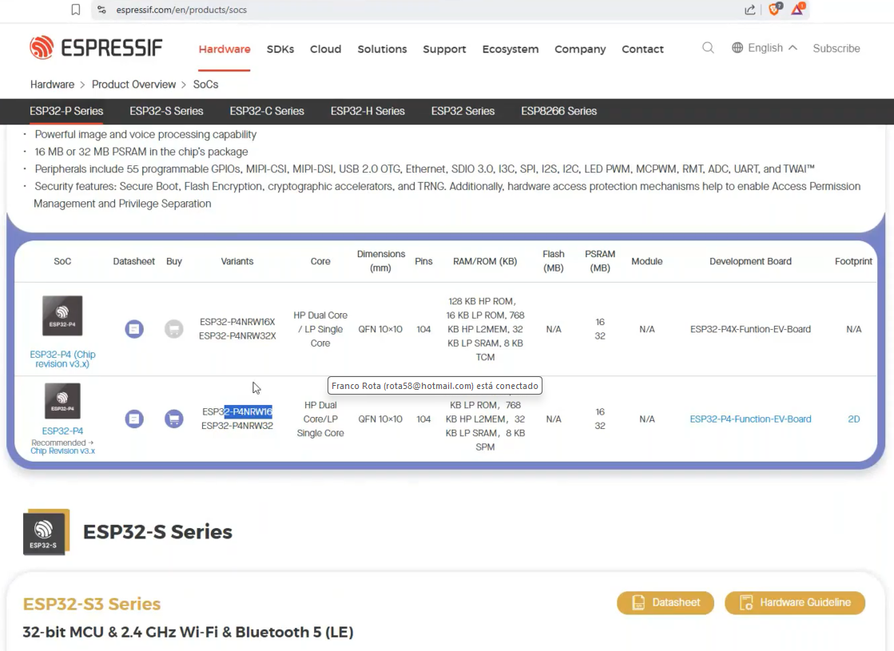
Tener en cuenta que hay distintos empaquetados diferentes.
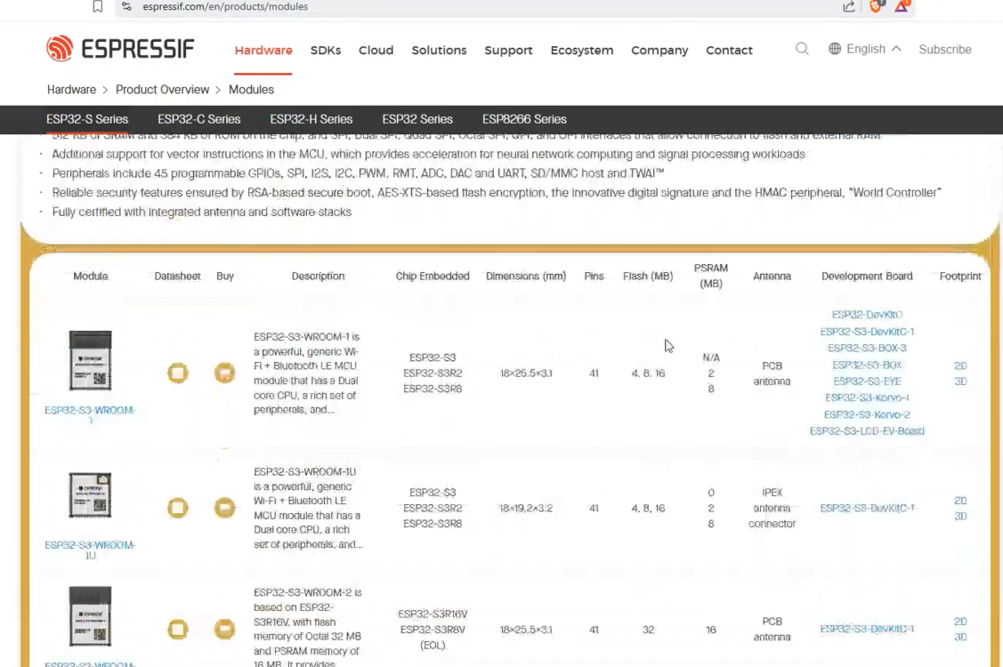
¿En donde debería empezar a programar?
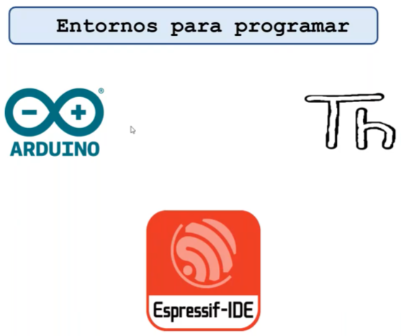

Para usar la máxima potencia de un microcontrolador, es conveniente utilizar el entorno de desarrollo de un fabricante.
Máximo provecho de un MCU IDE del fabricante
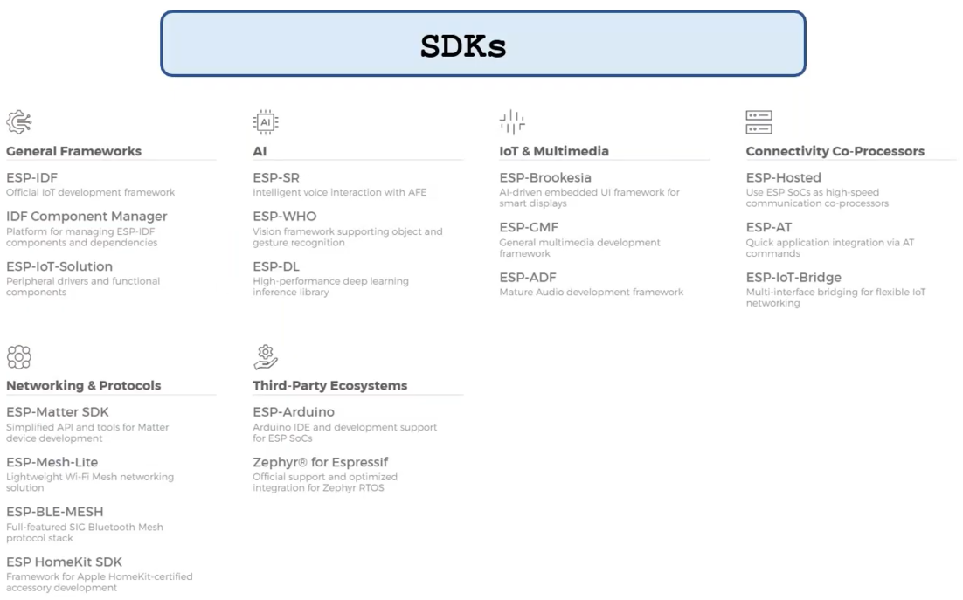
General Frameworks
- ESP-IDF: Tendrá FreeRTOS y control de hardware.
- IDF Component Manager: Gestor de dependencias.
- ESP-IoT-Solution: Posibles soluciones de hardware.
Third-Party Ecosystems:
Como puede ser Arduino para programar el ESP32 o el Zephyr.
- Es un SO para microcontroladores que encapsula un gran número de marcas.
Se puede utilizar código de Texas Instruments, STM32, etc.
Probablemente Zephyr sea un proyecto prometedor a futuro.
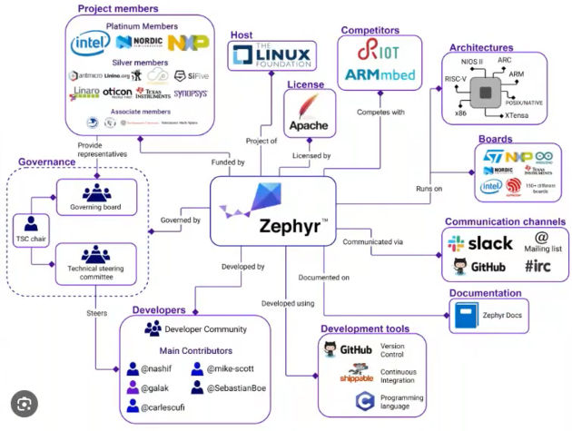
Speech Recognition: https://github.com/espressif/esp-sr
espressif/esp-who/examples: Reconocimiento de caras humanas.
espressif/esp-dl/examples: deep learning & models
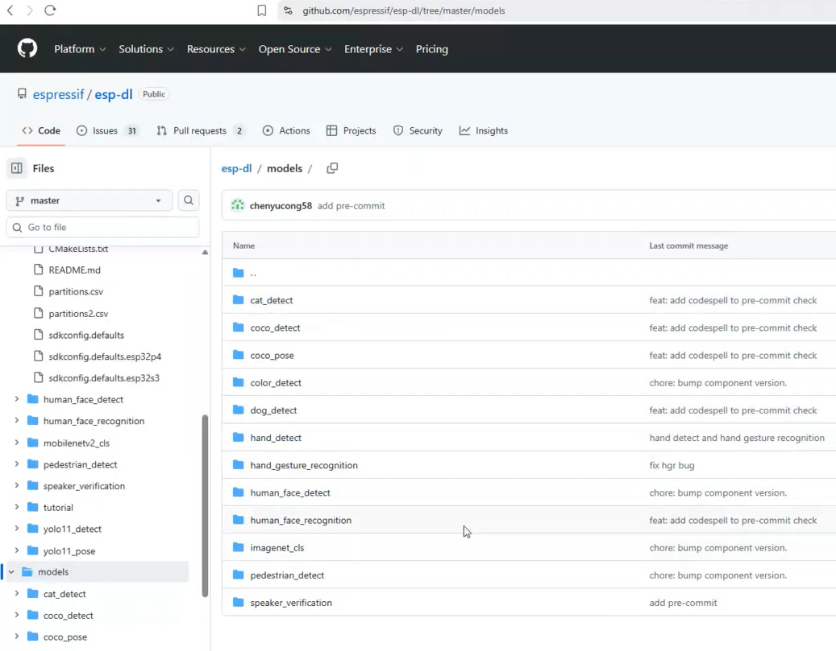

También existen repositorios de ESP32 detección de objetos.
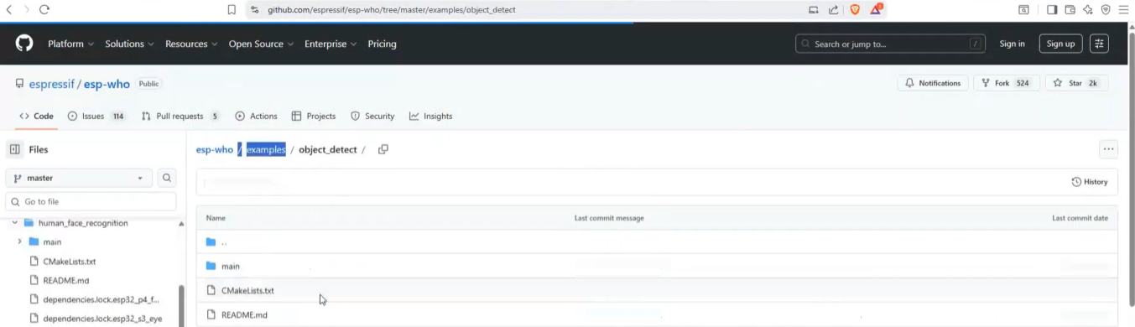
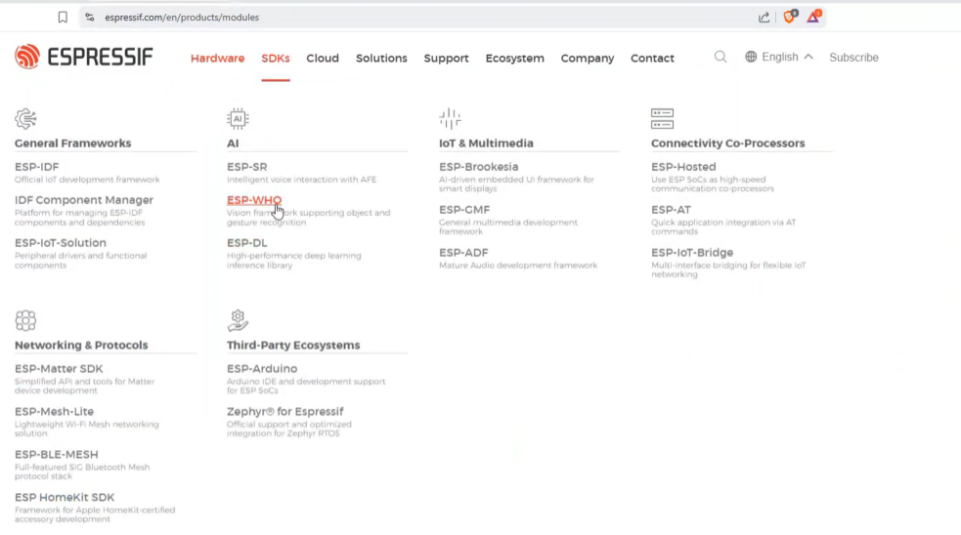
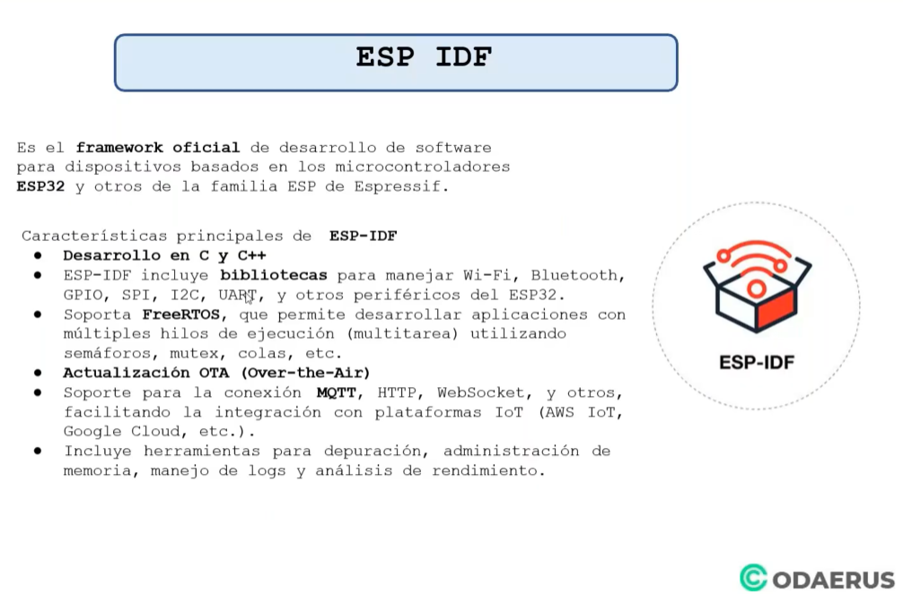
Aquí tienes ejemplos de ESP32:
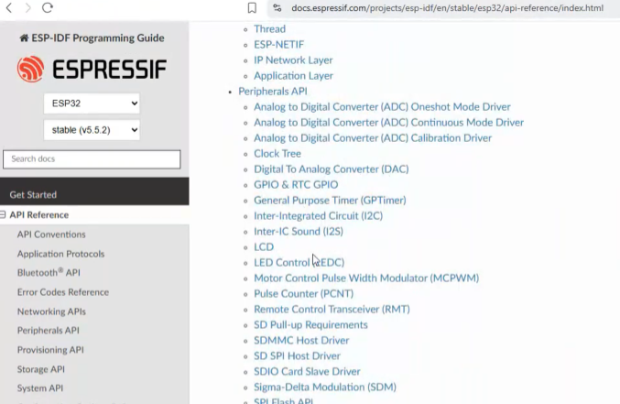
Guia Web de ESP-IDF:
https://docs.espressif.com/projects/esp-idf/en/stable/esp32/get-started/index.html
La API reference también es muy útil:
https://docs.espressif.com/projects/esp-idf/en/stable/esp32/api-reference/index.html

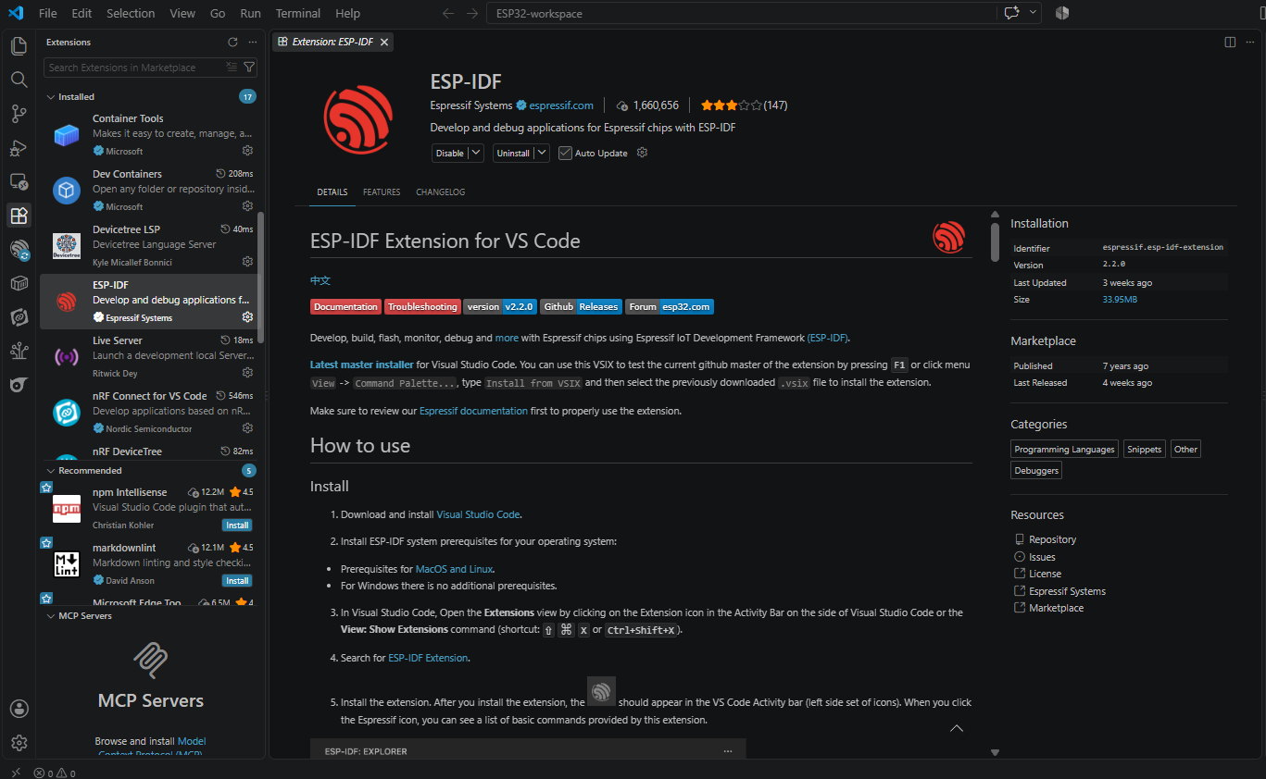
Vas a View > Command Pallet o directamente escribes arriba y colocas
ESP-IDF: New Project
Configuración de GPIO:
https://docs.espressif.com/projects/esp-idf/en/stable/esp32/api-reference/peripherals/gpio.html
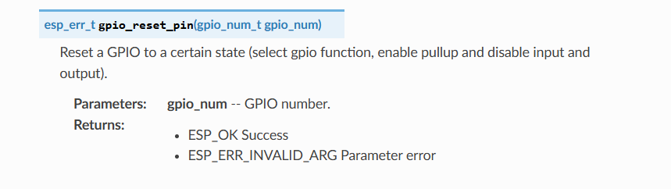
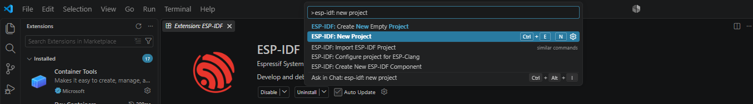

Si tenés ESP32 WROOM lo podés configurar de la siguiente forma:
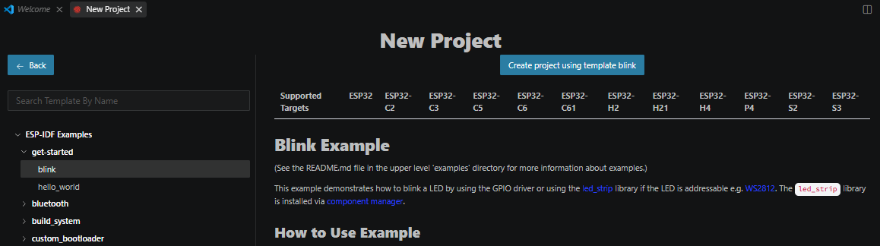

Cuando completes el código en VSCode es posible que te salte error ya que debes incluir la librería.
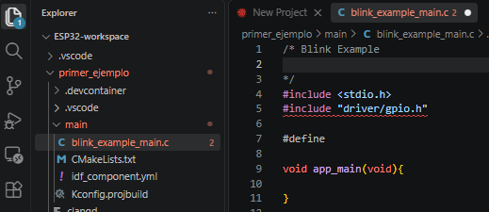
Es recomendable que utilices esta extensión llamada supermaven para autocompletado.
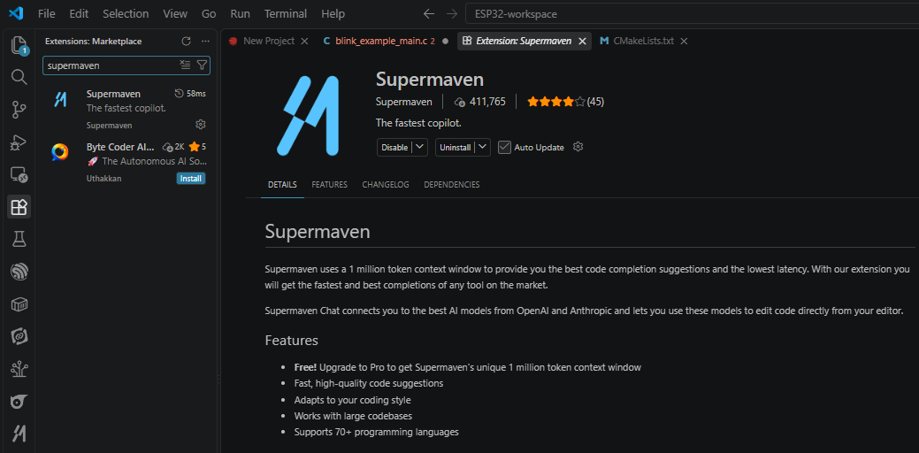
Creeamos el código con temporización mediante FreeRTOS:
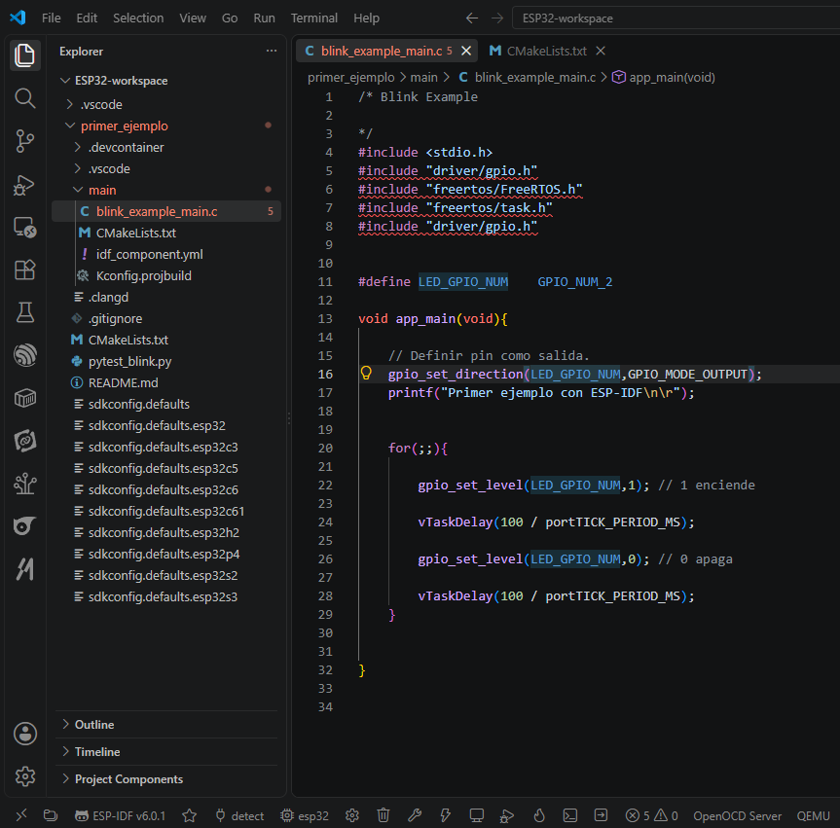

En la cinta de opciones de abajo nos aparece “Build”, utilicemosla:
Es conveniente que VSCode abras la carpeta específica del proyecto, no una carpeta contenedora porque al momento de hacer el BUILD no te funcionará:
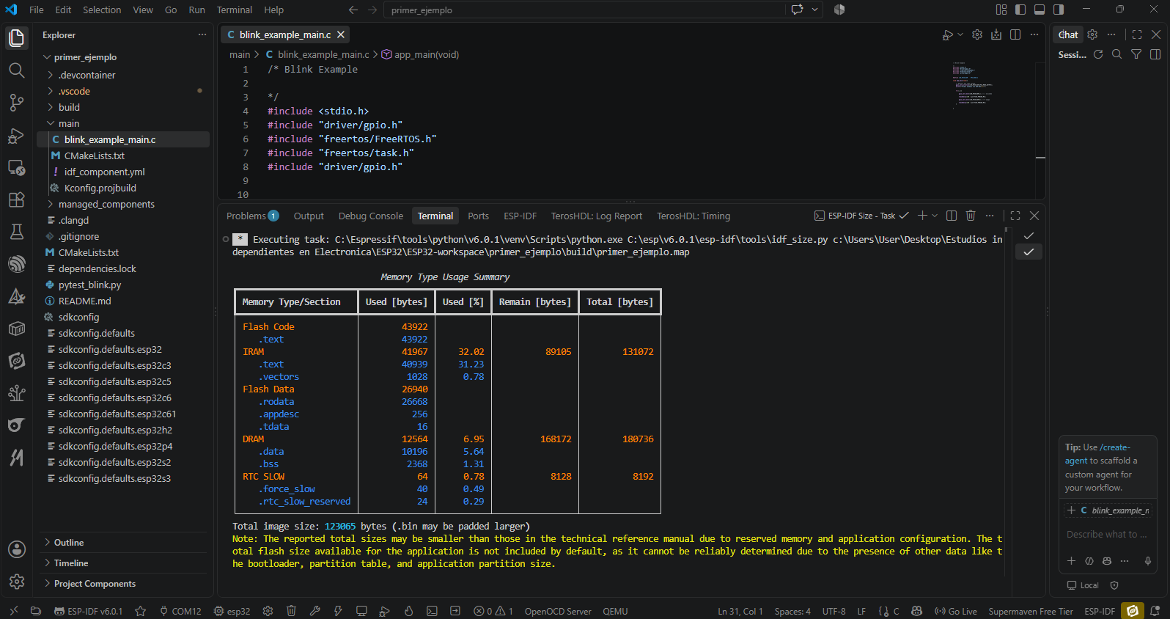
Así:
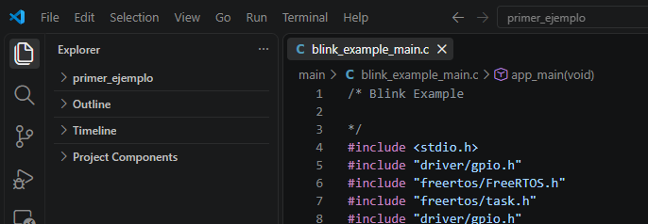

Ahora ejecutamos el programa con el siguiente ícono y seleccionamos UART:
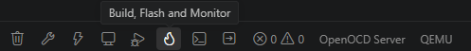

/* Blink Example

*/
#include <stdio.h>
#include "driver/gpio.h"
#include "freertos/FreeRTOS.h"
#include "freertos/task.h"
#include "driver/gpio.h"

#define LED_GPIO_NUM GPIO_NUM_2

void app_main(void){

// Definir pin como salida.
gpio_set_direction(LED_GPIO_NUM,GPIO_MODE_OUTPUT);
printf("\nPrimer ejemplo con ESP-IDF\n\r");

for(;;){

gpio_set_level(LED_GPIO_NUM,1); // 1 enciende

vTaskDelay(500 / portTICK_PERIOD_MS);

gpio_set_level(LED_GPIO_NUM,0); // 0 apaga

vTaskDelay(500 / portTICK_PERIOD_MS);
}

}

